Feladatkiírás

A témavezető által megfogalmazott feladatkiírás. Önálló oldalon szerepel.

Tartalmi összefoglaló

- A téma megnevezése:
A megnevezés „Hang alapú érzelem-felismerő rendszer gépi tanulással a wav2vec2 technológia használatával”

- A megadott feladat megfogalmazása:
A wav2vec2-n alapuló modell alapján tanítani a MELD adatbázison egy gépi tanuló modellt, ami képes hang alapján felismerni a különböző érzelmeket.

- A megoldási mód:
Pytorchban Speechbrain modellen alapuló IEMOCAP-wav2vec2 modell alapján létrehoztam a MELD adatbázisra alapuló modellt, és azt tanítottam be.

- Alkalmazott eszközök, módszerek:
Pytorch, Speechbrain, wav2vec2, IEMOCAP

- Elért eredmények:

- Kulcsszavak:

Tartalomjegyzék
Feladatkiírás 2
Tartalmi összefoglaló 3
Tartalomjegyzék 5
BEVEZETÉS 7
1. GÉPI TANULÁS 8
1.1 A gépi tanulás 8
1.1.1 Felügyelt tanulás 8
1.1.2 Felügyelet nélküli tanulás 8
1.1.3 Félig felügyelt tanulás 9
1.1.4 Önfelügyelt tanulás 9
1.2 Neuronhálók 9
1.3 Gépi tanuláson alapuló érzelem-felismerés 10
1.4 A Wav2vec2 technológia 10
1.5 Speechbrain 11
2. A MELD adatbázis 12
2.1. Micsoda a MELD adatbázis? 12
2.2. Statisztikák az adatbázisról 12
2.3. A MELD felhasználása 15
3. A MELD ADATBÁZISON BETANULT MODELLEM 16
3.1 Kezdő lépések 16
3.2 Eredmények 17
3.2.1 Érzelmen való tanítás 17
3.2.2 Érzeten való tanítás 28
3.3. Konklúzió 30
Irodalomjegyzék 32
Nyilatkozat 33
Köszönetnyilvánítás 34

(A tényleges dolgozatban a címsorok között helyezkedik el a kapcsolódó tartalom!)

BEVEZETÉS

Az érzelem nekünk emberek számára jelentős a beszélgetések során. Képzeljük el, milyen lenne egy beszélgetés, ha minden monoton történne? Az érzelmek által sok mindent fejezünk ki magunkról és a szituációról, ami körülöttünk történik. Egy beszélgetés során sok mindennel meg tudjuk mutatni érzelmeinket: hanglejtés az egyik ilyen tényező, vagy az arckifejezés, testtartás, kézmozdulatok, mondat összetétele. Ezen kívül az érzelmek más területeken is fontos szerepet játszanak. Legyen szó kapcsolatokról, az érzelmek döntik el mit gondolunk a másikról, lehet ez akár szerelem, harag, empátia. Döntésekben is befolyásolnak minket az érzelmeink. Nem tudunk mindig racionálisan gondolkodni minden döntésről, van amikor az érzelmek is közbe szólnak. Ilyen például egy negatív szituáció, amiben voltunk már, és a korábbi tapasztalaink alapján félelmet érzünk miatta, vagy furdal a lelkiismeretünk tőle. De akár pozitív hatással is lehetnek ránk az érzelmek. A szenvedély, a vágy, a kiváncsiság, mind mozgató rugó tud lenni céljaink elérésben. A szakdolgozatomban az érzelmet veszem figyelembe, ezen belül is a hang alapján kimutatott érzelmet. Egy modellt fogok betanítani Pytorch-ban Speechbrain könyvtár segítségével a MELD adatbázison. Célom, hogy a modell a tanítások után pontosan megmondja, milyen érzelem volt az adott mondat.

GÉPI TANULÁS

A gépi tanulás

„A gépi tanulás a mesterséges intelligencia egyik ága, olyan rendszerekkel foglalkoznak, melyek tanulni képesek, azaz tapasztalatokból tudást generálnak. A gyakorlatban ez azt jelenti, hogy a rendszer példa adatok, minták alapján képes önállóan, vagy emberi segítséggel szabályszerűségeket/szabályokat felismerni/meghatározni. A rendszer tehát nem csupán betanulja „kívülről” a mintákat, hanem képes ezek alapján olyan általánosításra, ami alapján – a tanulási szakasz végeztével – ismeretlen adatokra vonatkozólag is „helyes” döntéseket tud hozni.” (Forrás: Wikipedia)

A gépi tanulást sokféleképpen lehet tanítani külöböző feladattípusokra. Általában egy feladatra egy modellt tanítanak, de akár több feladatot is lehet tanítani egy modellre.

A gépi tanulás fajtái:
- Felügyelt tanulás
- Felügyelet nélküli tanulás
- Félig felügyelt tanulás
- Megerősítéses tanulás
- Önfelügyelt tanulás

1.1.1 Felügyelt tanulás

A felügyelt tanulásban meg van adva, hogy milyen választ várunk el a géptől. Ennek leggyakoribb feladatja az osztályozás. Valamilyen adatokból álló fix méretű vektort adunk át neki, majd ezeket sorolja be előre adott osztályok valamelyikébe. Lehet ez például kép-, karakter-, szöveg-felismerés, predikciós analizmus, fordítás, képgenerálás, és még lehetne sorolni tovább. Nagyon tág a lehetőség tanulás terén, rengeteg mindenre be lehet tanítani, ha van hozzá megfelelő nagyságú adathalmazunk és megfelelően is oszlanak el az adathalmazban a különböző „szabályok”, különben túltanulás léphet fel. A másik feladat, amit meg szokott oldani az a regresszió. A felügyelt tanuló modellek nagyon pontosak tudnak lenni, viszont rengeteg időt elvesz ez a tanulás, ha nagy adathalmazt szeretnénk használni, hiszen ezeket az adatokat megfelelően fel kell címkézni, ami által később be tud tanulni a modell.

1.1.2 Felügyelet nélküli tanulás

Felügyelet nélküli tanulásban semmilyen címkét nem adnak át a gépnek, ehelyett a gép talál meg összefüggéseket az adatok között, és nincsen szüksége emberi segítségre. Három feladata van, egyik ezek közül a klaszterezés. Itt különböző tulajdonságok alapján sorolja az adatokat egy-egy klaszterbe (csoportba). Például képeken az alapján tudna csoportosítani, hogy milyen közös dolog - legyen ez akár tárgy, ember, állat - látható a képeken. Másik feladat az asszociáció, itt az adatok és változók közt keres összefüggések a modell. Ennek egyik példája a marketingben az, hogy kiderítsék, melyik termékeket veszik általában közösen, ilyet lehet látni Amazon-on is. Az utolsó feladat pedig dimenzió csökkentés. Itt csökkenti a változók számát az adatokban, miközben próbálja nem rontani az adatokban által kinyert információkat. Erre egy jó példa a képeken a zajszűrés. A felügyelet nélküli tanulásban mivel nincsen szükség címkézésre, így nem vesz annyi előmunkát és időt igénybe egy ilyen modell betanítása. Viszont ez a modell nem tippel, mint a felügyelt tanuló modellek, hanem helyette csak csoportosítani tud hasonló adatokat.

1.1.3 Félig felügyelt tanulás

A félig felügyelt tanulás egy köztes tanulási módszer a felügyelt tanulás és felügyelet nélküli tanulás között. Itt az adatbázis amit használunk tartalmaz előre felcímkézett és nem címkézett adatokat is. Ezzel a módszerrel pontosabb teljesítményt tudunk elérni például osztályozásokban és nem vesz annyi előmunkát és időt igénybe a címkézés, elég csak egy részét felcímkézni a tanításhoz. Ehhez egyik példa a CT képek vizsgálata, ahol már kevés címkézett tanító adattal már sokkal pontosabb eredményeket lehetne elérni a különböző rendellenességek megtalálására.

1.1.4 Önfelügyelt tanulás

Az önfelügyelt tanulásban a tanítja saját magát címkézetlen adatokon, automatikusan generál hozzá címkéket, és felügyelet nélkül tanuló feladatokból csinál felügyelt tanuló feladatokat. Itt a generatív versengő hálózat segíti a modellt abban, hogy felismerje, a hangfelvételben elhangzott szavakat. A generatív versengő háló egy mesterséges intelligencia modell amit két neurális hálózat alkot. Az egyik a generátor, ennek a feladata, hogy nem valódi -hamis- inputokat gyártson. A másik pedig a diszkriminátor, ennek a feladata pedig kitalálni, hogy az input amit kapott az valós vagy hamis. A generátor sok-sok iteráción megy keresztül, hogy végül olyan hamis inputot adjon, ami a diszkriminátor számára, és akár számunkra is valódi példának tűnjön.

1.2 Neuronhálók

A neuronhálókkal próbálják szimulálni, hogyan működik az emberi agy. Különböző rétegek vannak, minden réteg sok neuronnal. A rétegek a következőképpen néznek ki: bemeneti réteg, rejtett réteg, kimeneti réteg. A bemeneti rétegen kapja meg az inputot, amit be kell majd sorolnia a megadott csoportok valamelyikébe. Az input réteg neuronjainak száma változó ez az input dimenziójától függ (például 28x28 pixeles kép esetében az input neuronok száma 784). A rejtett rétegek száma eltérő, sok adat esetén a „mélyebb”, több rejtett rétegű háló tanul jobban. Ezzel hierarchikusan tudja feldolgozni az adatokat, és egyre komplexebb, egyre absztraktabb fogalmakat tanulnak meg, minél beljebb megyünk a rétegekben. Viszont a rejtett rétegek számával nő a számításigény is az algoritmusok miatt, amihez a videókártya minden erejére szükség van. A kimeneti réteg pedig az előre megadott csoportok, „label”-ek, amik közül egy osztályba kell besorolnia a modellnek a kapott input-ot. A rétegek egy irányba kommunikálnak egymással, súlyokat adnak át.

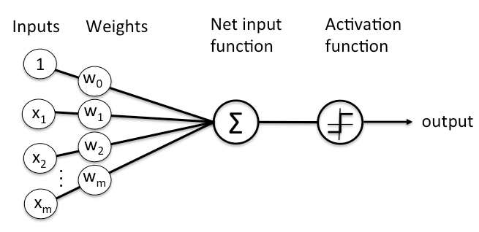
Egy neuron számítása. Forrás: Pathmind

Első lépésként az első rejtett réteg kapja meg az bemeneti réteg neuronjaitól az inputot, majd azt megszorozza mindegyik input súlyával, utána pedig összegzi ezeket a szorzatokat a saját „bias” értékével együtt. Ezek után ezt az eredményt tovább adjuk egy aktivációs függvénynek, ami kiszámítja az output-ját a neuron-nak, ami 1 és 0 közötti értéket ad. Ezt megcsináljuk először az első rejtett réteg összes neuronjával, majd pedig ezt tovább adja hasonlóképpen a következő rejtett rétegnek, és így haladunk egészen a legvégén a kimeneti rétegig.

Gépi tanuláson alapuló érzelem-felismerés

A hang alapú gépi tanulásnak is számos fajtája van. Ezek közül néhány: osztályozás (ebbe beletartozhat a zenei hangszerek felismerése, zenei műfaj kitalálása, érzelem felismerése a beszélő személy felismerése), zajcsökkentés, upsampling.

A Wav2vec2 technológia

A wav2vec2-őt a META fejlesztette ki, 4,5 millió órányi hanganyagon tanult be. Szerintük azért fontos ez a beszédfelismerő AI, mert sok embernek nem az angol a fő nyelve, és ezáltal nem biztos, hogy tökéletesen tudja a szavakat kiejteni, vagy nem is tud angolul. Felcímkézetlen adatokból tanul, kevés vagy egyáltalán semmilyen leírt adatra nincsen szüksége. Ez az önfelügyelt tanulás a kulcsa annak, hogy ne csak egy nyelvet tudjon felismerni. Beszédegységekre tagolja a felvételt, amelyek nagyjából megfeleltethetők az egyes hangoknak. 7000 nyelvet beszélnek világszerte, például kirgiz nyelv is olyan, amiből nagyon kevés a hang alapján leírt szöveg. Címkézés alkalmazása nem egyenlő az emberi tanulással. A kiskorúak is úgy tanulnak nyelvet, hogy hallgatják körülöttük a felnőtteket beszélni. Ezáltal tanulják meg a kiejtést, nő a szókincsük. Ennek példája alapján próbálják a wav2vec2-t is tanítani. A modell 25 ezredmásodperc hosszúságú alapegységeket tanul meg, hogy képes legyen magasabb szintű, kontextusfüggő reprezentációkat elsajátítani. Ezzel olyan beszédfelismerő rendszert tudnak fejleszteni, ami a legjobb félig felügyelt módszereknél is jobban teljesít, akár százszor kevesebb tanítóadat felhasználásával.

Speechbrain

2. A MELD adatbázis

2.1. Micsoda a MELD adatbázis?

A Multimodal EmotionLines Dataset – más néven MELD – az EmotionLines kiterjesztése. 13000 mondat van benne 1433 dialógusból, mind a Friends TV sorozatból. Mindegyik mondat meg van jelölve a 7 érzelem közül egyel, illetve egy érzéssel. Az érzelmek: düh, undor, félelem, boldogság, semleges, szomorúság, lepődött. Az érzések: pozitív, negatív, semleges. A MELD adatbázist azért hozták létre, mert az AI elterjedtével egyre nagyobb hangsúly van az érzelem-felismerésen is. Ennek az oka például a dialógus generálás, felhasználó viselkedésének megértése, többfajta adat (hang, szöveg, kép) megértése egyszerre. Ezzel például a felhasználó számára kedvező választ tud adni a rendszer. Csak néhány olyan érzelem-felismerő rendszer van, ami párbeszédben képes megérteni az érzelmeket, és ezek is csak kétszemélyes párbeszédre képesek, nem többszemélyesre. Az EmotionLines csak szöveg alapú megértést tud, ezt bővítették ki azzal, hogy hang és kép alapján ismerjen fel érzelmet, illetve érzést is adtak neki. Sok minden nehézséget okoz az érzelem felismerésben, például a kontextusbeli változás, a beszélő hangulatváltozása. Előfordulhat az is, hogy a beszélő mozdulatairól, arcáról lehet megmondani, hogy milyen hangulata van, ezt egy szimpla szöveg nem lenne elegendő arra, hogy megmondjuk. Nagyon komplex az, hogy milyen érzelmet akar a beszélő kifejezni, ezért is nehéz egy ilyen érzelmet felismerni párbeszéd alapján. Egy párbeszédben szerepet játszik a testbeszéd, a hanglejtés, szóhasználat.

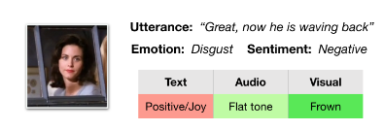
2.1.1 Szemléltető példa a három különböző csatorna együttes fontosságáról. A zöld szín mutatja azt, mekkora szerepe volt az adott csatornának az érzelemhez és érzethez. Forrás: [1], Figure 2

Példaként a felső képen a szöveg alapján azt mondanánk, hogy ez egy pozitív kijelentés. Viszont a hanglejtés és az arc alapján rájöhetünk, hogy ez szarkazmus. Még egy probléma a rövid, egyszavas mondatok. Egy „oké” vagy „nem” a kontextustól és a dialógus menetétől is függ. Körülbelül 42%-a az adatbázisnak kevesebb mint 5 szavas mondatokból áll. Az adatbázis a mondatok klipjeiből áll, illetve a .csv kiterjesztésű táblázatokból, amiben a le van írva szövegesen a mondat, meg van határozva a beszélő, az érzelem, érzet, és hogy melyik részben van benne és mikor.

2.2. Statisztikák az adatbázisról

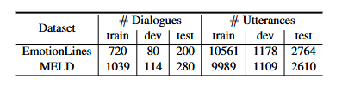
Forrás: MELD, Table 1

Ahogy már fentebb említettem, 13000 mondat van 1433 dialógusból. Ez szét van osztva 3 csoportra, ami a train, dev, test. Ahogy a képen is látszik, az EmotionLines-ban több mondat szerepelt, mert voltak például olyan dialógusok, amik több részből voltak összevágva egy dialógussá. Sok olyan dialógus is volt, ahol az érzelmet nem neutrálisnak nyílvánították, ami azt jelenetette, hogy nem jutottak közös összhangra, hogy pontosan ez milyen érzelem lehet. Az ilyen érzelmeket is kivették az adathalmazból. Ami érdekesség, hogy ilyen dialógus, amiben nem jutottak összhangra az 2772 volt az EmotionLines-ban, de a vizuális és hang alapú dialógusok alapján már csak 89 ilyen volt, ebből is látszik, hogy a szöveg nem elég arra, hogy érzelmet felismerjünk vele.

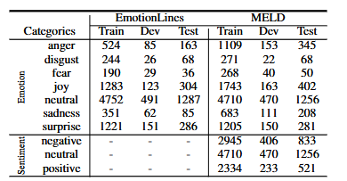
Forrás: MELD, Table 4

Néhány mondatnak az érzelme is megváltozott, a plusz kontextus alapján, ami a kép és hang. Ahogy lehet látni a képen is, nagyon sok a semleges érzelem és érzet, mivel a való életben sem akar mindig valami érzelmet kifejezni a mondatával a beszélő. Legtöbb esetben csak egy állítás amiről beszélünk. Ezzel viszont az a probléma, hogy ami lehet, hogy a való életben hasonlóképpen történik, a tanításhoz nem éppen megfelelő. Ez miatt a programban overfitting léphet fel, amivel a sok különböző label-ű adat alapján általánosítani kezd a betanult modell. Viszont ezt nem olyan egyszerű megoldani, mert a modell méretének növelésével a rugalmssága is nő, így a tanítópéldákon egyre pontosabb lesz, a tesztpéldákon pedig egy ponton túl romlani fog a teljesítménye. Az érzelmekre visszatérve, a lepődött érzelem egy példa a komplex érzelemre, mert egyszerre fejezhet ki pozitív illetve negatív érzetet is, ezért is jobb érzelem alapján label-ezni a példákat. Viszont ezzel is hasonló a probléma mint az érzeteknél, látszik, hogy a semlegesből nagyon sok van, a többi érzelemre pedig az arányok drasztikusak az érzelemhez nézve.

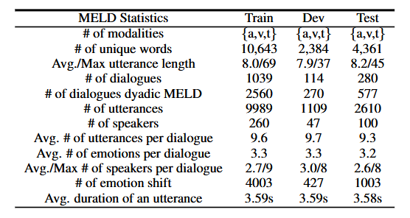
Forrás: MELD, Table 8

Még egy érdekes statisztika arról, hogy mindegyik csoportban mennyi beszélő volt például, illetve hány szó szerepelt egy mondatban és hogy milyen hosszúak voltak. Ahogyan lehet látni a táblázaton, az átlag körülbelül ugyanolyan mindegyik csoportban. A mondatok hossza 8 körül mozog, míg a hosszuk körülbelül 3,59 másodperc átlagban. Ugyanez az közeliség igaz az érzelmekre is. Egy dialógus körülbelül 9 mondatból áll, ebből 3 mondatban érzelmet fejeznek ki. Ezáltal is az bizonyosul, hogy a semleges érzelemből van a legtöbb. Ahogy lehet látni a táblázatban is, gyakran előfordul az érzelemváltás is. Ez még jobban megnehezíti az érzelem felismerését. Ahogy a lenti képen is lehet látni, 5-ször változott az érzelem, és mindig másik érzelemre.

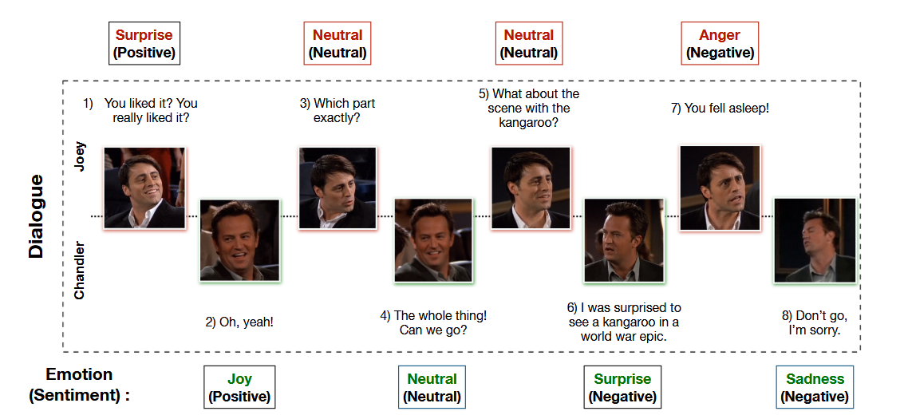
Forrás: MELD, Figure 1

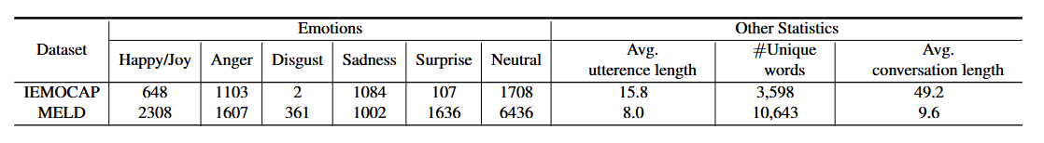Forrás: MELD, Table 10

A fenti táblázaton az IEMOCAP-pel van összevetve a MELD. Az IEMOCAP egy másik híres adatbázis az érzelemfelismeréshez. Ahogy a táblázaton is látszik, a MELD-nek sokkal több az adatja hozzá képest, viszont a beszélgetések hosszabbak. Ez azért van, mert az IEMOCAP 10 órányi beszélgetésből áll, 10 beszélgető személlyel. Itt az érzelmek a következők: düh, boldogság, szomorúság, semleges, izgatottság, frusztráltság. Ami még hátrány az IEMOCAP-nél, hogy csak egy az egyhez való beszélgetések vannak, ez is ronthat a model betanításán.

2.3. A MELD felhasználása

Csomó felhasználása lehet a MELD-nek. Felhasználható például érzelmi osztályok betanítására, amelyeket később generatív párbeszédrendszerek érzelmi receptoraként lehet alkalmazni. Ezáltal a model fel tudná ismerni, hogy milyen érzelmet rejt, amit a felhasználó mondott és ez alapján tudna megfelelő választ generálni a robot – legyen ez például chatbot -, így empatikusabban tudnak reagálni, illetve jobban meg tudják mondani a felhasználó személyiségét is. A több adatfajta miatt a MELD-et lehet használni multimoduláris beszélgető rendszerek betanítására is. Ezeknek a rendszereknek hozzáférésük van a beszélő hangjához és képéhez, és ez segít nekik a válasz generálásában. Az ilyen modellek sokat segítenek a személyi asszisztensekben, mint például Siri vagy Google Gemini. Azt viszont fontos megjegyezni, hogy ez az adatbázis magában nem elég nagy egy ilyen rendszer betanítására, de remélhetőleg, amilyen módszereket használtak a MELD adatbázis létrehozásában azt tudják alkalmazni másik példákon is, legyen szó például még egy sitcomról.

3. A MELD ADATBÁZISON BETANULT MODELLEM

3.1 Kezdő lépések

A modell betanításához Speechbrain-t használtam, ami PyTorch alapú. Az elején gondokba ütköztem tanítás ügyileg, mivel a Pytorch-ban a tanítást AMD kártyán nehezebb megtenni. Amikor elkezdtem a programom írását, Windows-on nem volt támogatott az AMD PyTorch-ban, hiába próbáltam WSL-t (Windows Subsystem for Linux) használni, rendes Linux alapú rendszer kellett használatához. Így Ubuntu-t választottam operációs rendszernek. Ubuntu-n a PyTorch használatához le kellett töltenem az ROCm-et (Radeon Open Compute), ami nyílt forráskódú, AMD által fejlesztett platform, nagy teljesítményű számításokhoz és GPU-gyorsított alkalmazásokhoz. Lényegében ez az NVIDIA CUDA-hoz hasonló, de AMD videókártyáira. Használják számításokhoz, szimulációkhoz, gépi tanuláshoz. Telepítése után Python-ban letöltöttem a PyTorch-hoz tartozó csomagokat, és teszteltem, hogy felismeri-e a a videókártyámat. A videókártya, amit használtam tanulásra egy AMD RX 7800 XT volt, 16 GB memória van benne. Ezek után letöltöttem a Speechbrain könyvtárait is. Következő lépésként letöltöttem a MELD adatbázist. Ez tartalmazott három mappát (dev, train, test), mindegyikben az mp4 fájlok, illetve 3 csv, amiben a labelek voltak, illetve le volt írva a beszélő és a szöveg. Az .mp4 fájlokat kellett átalakítani .wav fájlokká mono 16kHz-re. Ehhez a ffmpeg-et használtam, a következő paranccsal:

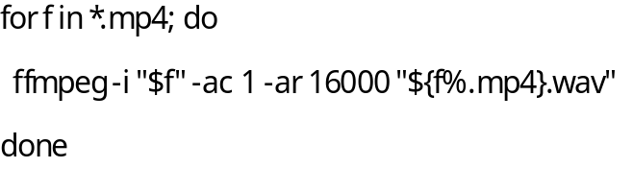
Ez végigfutott az összes fájlon, és .wav kiterjesztésűvé csinálta őket monoban és 16 kHz-re. Ezen túl kellett csinálni .json fájlt, amiben minden wav fájlnak meg volt adva az útvonala, hossza, érzelme, érzete. Ehhez egy python scriptet írtam, ami a fájlt beolvasva kinyeri a hosszát, az érzelmet meg az érzetet pedig a csv-ből olvasta ki.
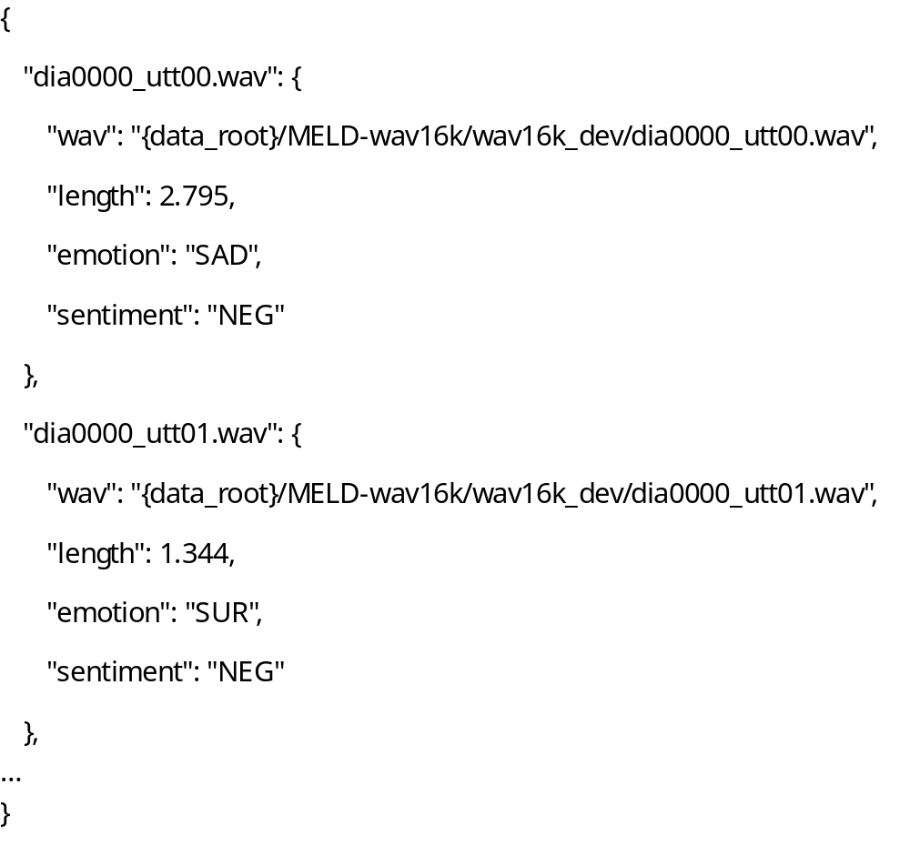
Ide is irni leirast hogy mit latni a kepen

Miután ezek megvoltak jöhetett a betanítás. A speechbrain-nek volt .yaml illetve egy python scriptje, ami előzőleg IEMOCAP betanítására készült, ezeket vettem alapul a saját módosításaimmal. A .yaml fájl az hasonló egy xml alapú fájlhoz, lényegében ez a konfigurációs fájlja a modell-nek. Ebben állítom be, hogy mi legyen a seed, mekkora batch méret legyen, milyen annotációs fájlokat olvasson be, milyen osztályokat használjon tanításra, optimalizálásra, kiértékelésre, stb. A python fájlban pedig a tanulás része van a modell-nek, hogyan tanuljon, mit csináljon minden batch elején végén, kiértékelés. Először nehézségekbe ütköztem, mert sokszor leállt a program kevés memóriára hivatkozva. Mint kiderült, voltak olyan fájlok, amik túlságosan hosszúak voltak, ezért rengeteg memóriát akartak igénybe venni. A leghosszabb fájl 41 másodperc volt, az első 5 másodperc, amiben elhangzik belőle bármilyen érdemi információ, és feleslegesen ilyen hosszú. Ezt töröltem a többi hasonlóval együtt, amik maradtak azok 20 másodperc alattiak voltak. Körülbelül 10 ilyen fájlt vettem ki az adathalmazból, szóval nem történt érdemi változás. A modell végül 7-es batch méreten tanult be a teljes adathalmazon, downsample-ölt halmaz a legkisebb érzelemre, illetve a második legnagyobb érzelemre.

3.2 Eredmények

3.2.1 Érzelmen való tanítás

Ahogyan fentebb már volt kép arról, hogy melyik érzelemből mennyi van, csináltam róluk diagramokat, ahol szemléletesebb, hogy mekkora a különbség érzelmek mennyisége között.
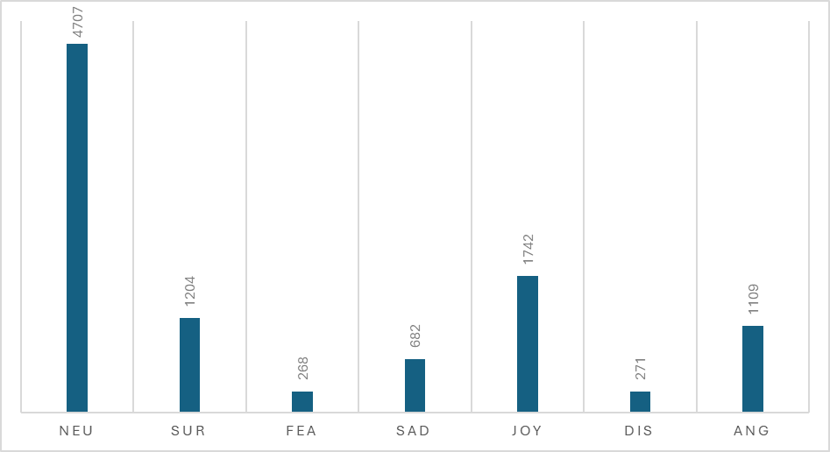
Train adathalmaz

Kepek kozott is iras

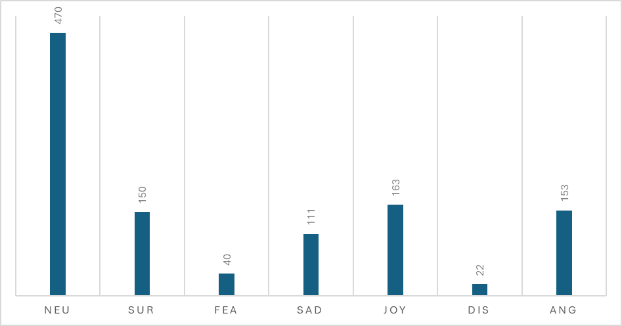
Dev adathalmaz
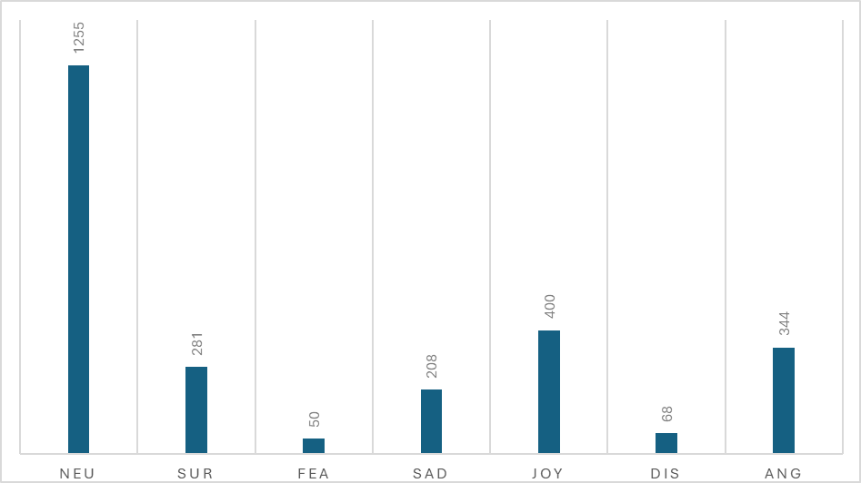
Test adathalmaz

Itt is látszik, hogy a semleges érzelem a többihez képest rengeteg, hiszen a való életben sem érzelemteli minden kijelentésünk. A train adathalmazban például majdnem annyi van a semleges érzelemből, mint a többiből összesen. Az arányok sem jók, ha azt nézzük, hogy a semlegesből 4707 van a train halmazban, a félelemből -ami a legkisebb- pedig 268. Ezért is volt nehéz betanítani a modellt, nem nagyon akart tanulni, bármelyik módszerrel is próbálkoztam. Érdekes módon, a nagy adathalmazon a validációs hiba ráta egyáltalán nem változott, az összes epoch során ugyanott maradt. Betanult a semleges adathalmazon, és minden mást is annak próbált betippelni. Dr.Gosztolya Gábor küldött nekem egy kiegészített osztályt, ami a következőket számolta az epochok végén: micro F1, macro F1, precision, recall. Ezen kívül csináltam egy függvényt, ami akkor fut le amikor a teszt halmazon megyünk végig. Csinál egy .json-t, ami az összes tesztelt fájlnak kiírja, hogy melyik labelt tippelte. Utána pedig egy másik függvénnyel ezeket a tippeket összekötöm azzal, hogy az annotációs fájlban, ahol meg van adva az eredeti label-je. Így kapok még egy .json-t amiben az igazi label van összevetve a tippelt-el. Ebből számolok tévesztési mátrixot illetve normalizált mátrixot. Ezen kívül van még egy másik függvény, ami a train.log-txt-ben tárolt metrikák alapján diagramokat csinál az összesről. Itt lejjebb van egy tévesztési mátrix róla:
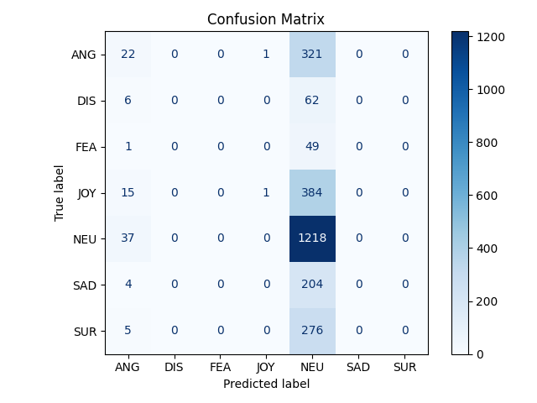
Tévesztési mátrix a test adathalmazon

A mátrix a 12. epochon értékelődött ki, ezen volt a legkisebb az error rate. Ahogyan látszik a mátrixon, a legtöbbet semlegesnek tippelte, ezzel a legtöbbet eltalálta. Ezen kívül párat tippelt még dühnek. Furcsa, hogy csak a düht tudta megkülönböztetni a semleges érzelemtől, úgy is, hogy a boldogságból illetve a meglepődött érzelemből több adat volt, mint a dühből. Ebből esetleg arra lehetne következtetni, hogy a düh az, ami legjobban megkülönböztethető hangnem alapján. Ezeknél a hangnem sokkal feszeseb hangosabb, ez miatt lehet jobban meg tudja különböztetni a többitől. Kettő boldogot is tippelt, abból egy jó is volt. Ezen kívül a többi érzelemre egyáltalán nem tippelt. A validáció és az error rate az epochok elteltével folyton romlott, de közben a precision, macro F1, recall értéke jobb lett:

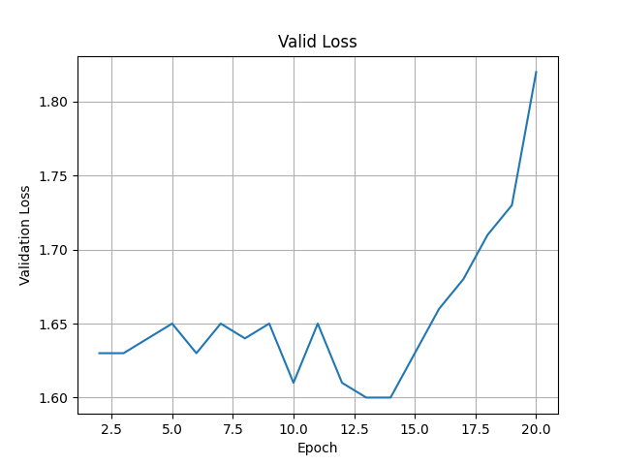
Veszteség a dev halmazon

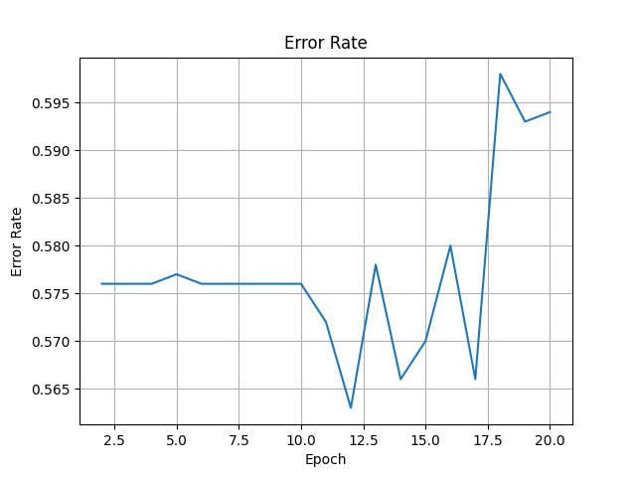
Error rate a dev halmazon
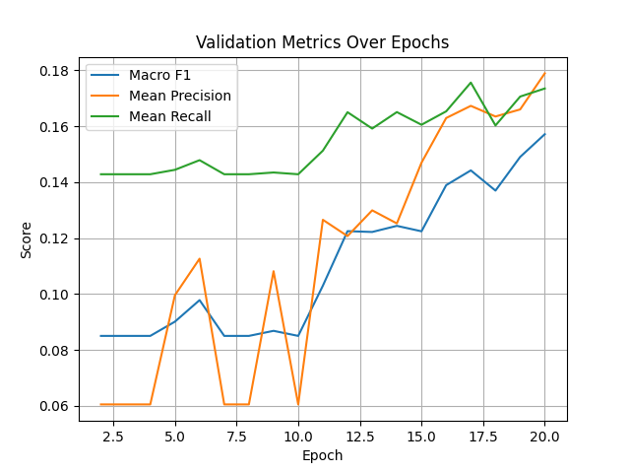
Metrikák a dev halmazon

Ami egy ok lehet ezen metrikák növekedésére az az overfitting. Megtanulja a train adathalmaz adatait, és ezért ugrik ilyen nagyokat a valid loss és az error rate. Az F1, precision, recall növekedését eközben arra tudok tippelni, hogy egyre többet tippel semlegesnek, és mivel a semlegesből van a legtöbb, így ha abból többet tippel, több lesz a helyes érték. A többi kiértékelésben illetve itt is korábbi epoch-okon a legjobb az eredmény, ezeket külön lementi a legutolsó tanult epoch mellé. A legjobb amit lementett az a legkisebb error rate-ű epoch. Ez alapján csinál kiértékelést a teszt halmazon. Most nézzünk meg egy másikat, amiben a downsample-ve lett mind a három adathalmaz. A downsample úgy lett végrehajtva, hogy csináltam egy .json-t, amiben összegezve van, hogy mindegyik érzelemből mennyi van. Majd ezt felhasználva megnéztem melyik a legkisebb, és a többiből kidobtam annyit véletlenszerűen, hogy annyi maradjon bennük, mint a legkisebben. Itt vannak a diagramok erről:

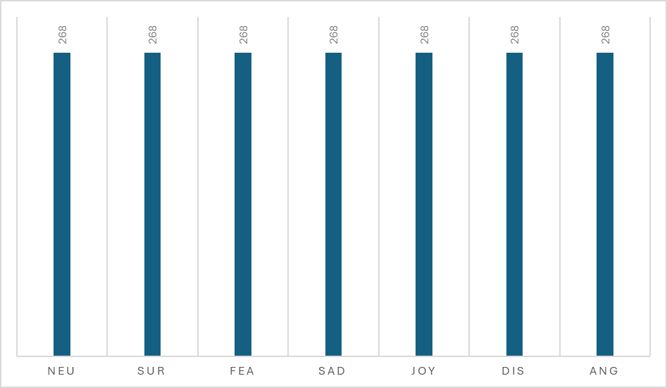
Downsample-ölt train halmaz

Ahogyan lehet látni ezeken a diagramon is, jelentősen lecsökkent ezzel az adatok száma. 9983 volt a train halmazban, ebből lett 1876, ez 81%-os csökkenést jelentett. A többi halmazon is hasonlóképpen történt a változás, a dev halmazon is összesen lett 154 adat, itt mindegyik címkéből 22 maradt, míg a teszt halmazon 50 maradt minden címkéből, összesen 350 adat maradt. Ezzel a módszerrel jobb eredményeket ért el, mint a rendes, egész adathalmazon, de valószínűleg a kevés adat miatt nem is tanult be teljesen. Nagyon sokfelé tippelt, legtöbbet a boldogság érzelemnek hitte, így a boldogságból sokat el is talált. Ezen kívül a semlegest is jól tippelte. Ami érdekes adat még, hogy a meglepettet is sokszor keverte örömnek, és fordítva is. Ez lehet befolyása annak, hogy a meglepődött lehet negatív meg pozitív is, és amit pozitívnak gondolt, azt boldognak tippelte. Viszont ez az adathalmaz nyílván sokkal gyorsabban tanult, mint a rendesen. Egy epoch 1 perc volt, míg a másikon 10 percbe telt. A kevés tanulást az is bizonyítja, hogy a legjobb eredményt az utolsó, a 20. Epoch érte el. Itt vannak lejjebb tévesztési mátrixok a downsample-özött adathalmazról, érdekes eredmények születtek:

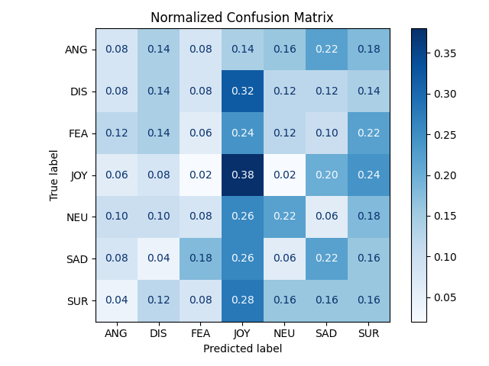
Normalizált tévesztési mátrix a downsample-özött test adathalmazon

Ezután pedig próbálkoztam olyan változattal, ami csak a semleges érzelmet veszi le a második legnagyobbra. Ezzel sok adatot nem vesztünk, mint az előzőben, de így is nagy különbség van a semleges és a félelem között. Így a tanítás is csökkent újra, 6-7 perc körül volt egy epoch. Ezt a tanulást lehetne mondani a kettő másik tanítás ötvözetének is.

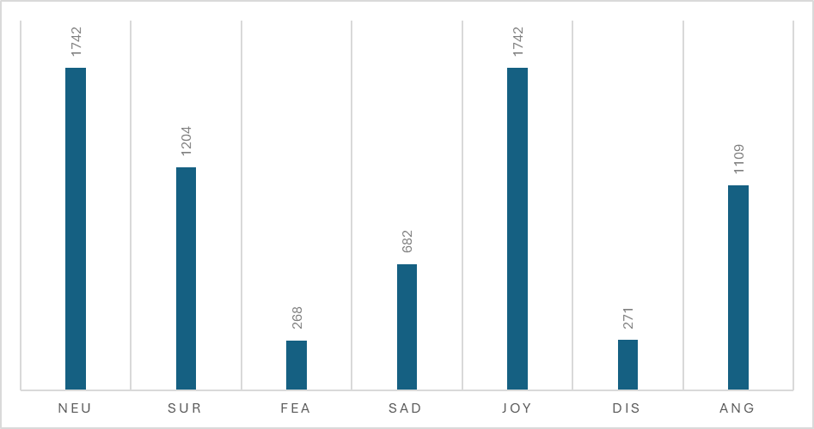
A semleges adatok mennyisége lecsökkentve a második legnagyobb érzelemre (itt az öröm az)

Ahogyan a grafikonon is látszik, a semleges-t a 4707-ről lecsökkentettük 1742-re. Minden más érzelemből ugyan annyi maradt. A semleges és a félelem között még így is nagy a különbség mennyiségre. Az örömre és a semlegesre állt be leginkább, de többet tippelt a többi érzelemre is, kivétel az undor és félelemre. A dühből is sokat eltalát jól, de sokat tippelt a dühből boldogságra és semlegesre is, illetve fordítva is: sok volt, ami semleges vagy öröm lett volna, de dühnek tippelte. Az undort és félelmet nagyon nem tippelte, mintha nem is létezne, a többi érzelembe próbálta tippelni. A szomorúságot és a meglepődöttet legalább kicsit megtanulta, volt abból olyan, amit jóra tippelt, de itt is sok volt az, ami a semlegesbe, boldogságba, dühbe került.

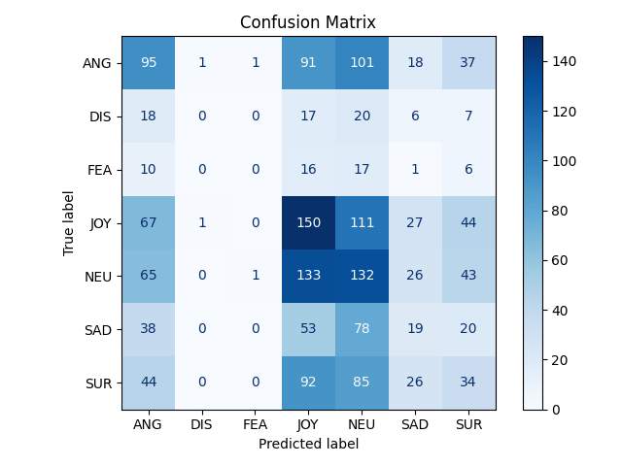
Tévesztési mátrix a második legnagyobbra downsample-ölt teszt halmazon

Ennél a modellnél egyébként a 6. Epochot értékelte ki, az lett a legjobb. Túlságosan betanulta a tanuló halmazt, ez miatt overfit lépett fel, megtanulta a training halmazt, de ezt ezután nem tudta alkalmazni az új adatokra. Nem tanulta a mintákat, helyette csak memoritzálta őket. Ezen is látszik, hogy az adat mennyiség így sem megfelelő, főleg úgy, hogy ekkora különbség van az érzelmek között.

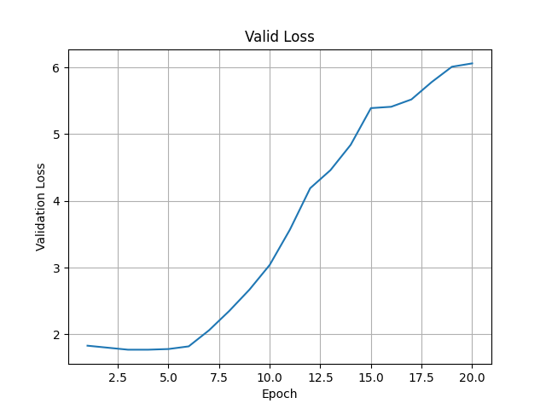
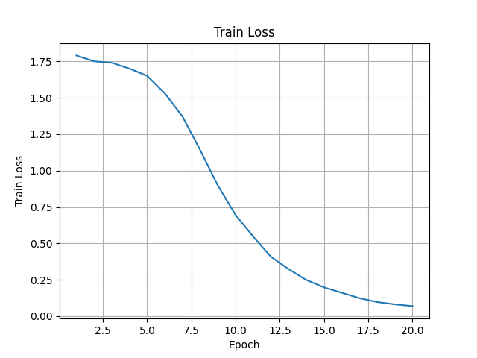

Veszteség bal oldalt a train halmazon, jobb oldalt a dev halmazon. Semleges adatok száma lecsökkentve a második legnagyobbra.

 | dev |  | test
 | Error Rate | Macro F1 | Error Rate | Macro F1
teljes | 5.94E-01 | 0.1571833 | 5.24E-01 | 0.1075261
ds | 7.53E-01 | 0.2293726 | 8.20E-01 | 0.1699917
dsto2 | 7.54E-01 | 0.1618086 | 7.39E-01 | 0.1973036
Táblázat a dev és test halmazon elért eredményekről

3.2.2 Érzeten való tanítás

Ezek után megpróbáltam az érzettel is tanítani. Az adatbázis az ugyanaz, csak az érzelem label helyett az érzetet használtam. Itt három label van, van a semleges, pozitív, negatív. Az eloszlás jobb, mint a 7 darabnál, viszont a semlegesből így is jócskán több adat van a másik kettőhöz képest, kivéve a dev halmazon, ott nincs sokkal több a semlegesből, mint a negatívból. A train adathalmazon a semleges száma 4707, pozitív száma 2332, negatív száma 2944. A semleges és negatív között 1763 különbség van, ez azt jelenti, hogy 38%-al több a semleges adat, a pozitívhoz képest pedig 50%-al körülbelül.
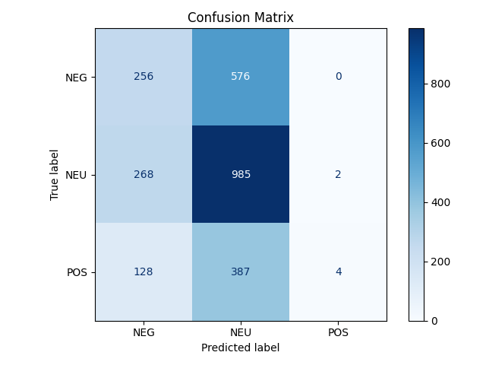
Tévesztési mátrix a teszt halmazon érzettel tanulva

Először a teljes adathalmazon tanítottam be a modellemet. Ahogyan fentebb is írtam, a pozitívból volt a legkevesebb. Ez az eredményen is meglátszik. A 4. epoch volt a legjobb error rate kapcsán, a semlegesbe tippelte a legtöbb adatot, Sokat tippelt a negatívba is, a pozitívba lényegébe semmit, a adatból összesen 6-at tippelt oda. Itt is az lépett fel, hogy gyorsan megtanulta a train halmaz példáit, és nem tanult semmit belőlük az idő elteltével. Ebből is az látszik, hogy a majdnem 10000 adat kevés a tanításra. Hasonlóan állt be a rendszer tanítás után, mint az érzelmek tanítása után. A semlegesek száma nyílván ugyanannyi volt mint az érzelmeknél, a másik kettő eredmény ami más, de itt rendre mennyiség szerint változik az érzet alapján való tippelés. Ezek után megpróbáltam azt is, hogy a semleges méretét levettem a második legnagyobbra. Az eredményei ennek lejjebb láthatóak.
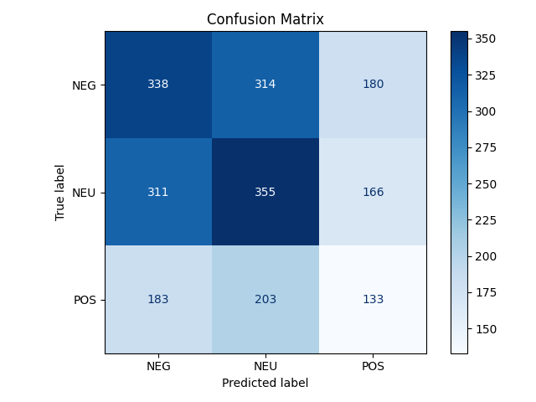
Tévesztési mátrix a teszt halmazon érzettel tanulva, semleges mennyisége csökkentve a második legnagyobbra

A train halmazban nyílván nagy volt az ugrás a semleges adatnál, viszont a másik kettőben nem volt hatalmas változás: a test halmazon 1255-ről 832-re csökkent a semleges adatok száma, míg a dev halmazon 470-ről 406-ra. A 3. epoch-ot értékelte ki a modell a test halmazon, itt is a legkisebb error rate alapján mentette le a legjobat. Itt jobb eredményt ért el, mint a rendes nagy adathalmaz tanítása során, hasonlóképpen, mint az érzelemnél, viszont így sem mondhatónak jónak, amilyen eredményeket produkált. Jobban össze-vissza tippelt, a semlegesből meg a negatívból sokat eltalált, de nagyon sokat tippelt ez mellett rosszul is. A pozitívak száma több lett, sok olyan pozitív is volt, amit rosszul tippelt. Ebből arra tudunk megint következtetni, hogy ez az adathalmaz nincs megfelelően elosztva tanításhoz, illetve nincs is elég adat hozzá.

3.3. Konklúzió

Ahogyan sokat említettem, az eredmények alapján látszik, hogy ez az adatbázis sajnos kevés a tanításra, illetve nincsenek is megfelelő arányban elosztva a label-ek. Értelemszerűen a való életben is egy beszélgetés során „semlegesen” beszélünk legtöbbször, viszont ez nem húzható rá egy tanító adathalmazra. Egy gépi tanuló modellnek csomó különböző adat kell, különben overfitting lép fel, és elkezd általánosítani a legtöbb adattal rendelkező label-hez. Volt, hogy olyan hibába ütköztem, hogy rosszul jegyezték fel az érzelmet, ezért azt se mondható biztosra, hogy teljesen helyes, amit tanult a modellem, ez miatt tévesen is tanulhatta meg az érzelmeket, nem ismerhette fel a mintákat. Viszont, amit alkotni akartak a MELD adatbázissal egy jó ötlet, hiszen az érzelmek felismerése nagyon fontos szerepet játszik az emberek közötti kommunikációra. Ezt átvinni mesterséges intelligenciával rendelkező rendszerekre nagy kihívással jár. Az emberi gondolkodásmód, lélek, érzelem játéka nincsen egy robotban, ezért ezt nehezebb is “lefordítani” egy gépnek. Viszont ebből is arra tudunk következtetni, hogy ami számunkra természetes, az nem olyan egyértelmű egy MI-nek, aki csak a 0-kat és 1-eseket “látja”. Az viszont, hogy felismerné például egy chatbot, hogy akivel beszél, az hogyan érez, és ezáltal empatikusabb válaszokat tudna adni, az egy nagyon jó eredménye lenne ennek a tanításnak.

Irodalomjegyzék

Chrystal R. China – IBM Technology: Five machine learning types to know https://www.ibm.com/think/topics/machine-learning-types

Martin Keen – IBM Technology: Supervised vs. Unsupervised Learning https://www.youtube.com/watch?v=W01tIRP_Rqs

Dave Bergmann – IBM Technology: What is self-supervised learning? https://www.ibm.com/think/topics/self-supervised-learning

Martin Keen – IBM Technology: What are GANs (Generative Adversarial Networks)? https://www.youtube.com/watch?v=TpMIssRdhco&t

IBM Technology: What is a neural network? https://www.ibm.com/think/topics/neural-networks

Pathmind: A Beginner's Guide to Neural Networks and Deep Learning https://wiki.pathmind.com/neural-network

[1] Poria, S., Hazarika, D., Majumder, N., Naik, G., Cambria, E., & Mihalcea, R. (2019). MELD: A Multimodal Multi-Party Dataset for Emotion Recognition in Conversations. Information Systems Technology and Design, SUTD, Singapore. https://doi.org/10.18653/v1/p19-1050

Baevski, A., Zhou, Y., Mohamed, A., & Auli, M. (2020). wav2vec 2.0: A Framework for Self-Supervised Learning of Speech Representations. Neural Information Processing Systems, 33, 12449–12460. https://proceedings.neurips.cc/paper/2020/file/92d1e1eb1cd6f9fba3227870bb6d7f07-Paper.pdf

Ravanelli, M., Parcollet, T., Plantinga, P., Rouhe, A., Cornell, S., Lugosch, L., Subakan, C., Dawalatabad, N., Heba, A., Zhong, J., Chou, J., Yeh, S., Fu, S., Liao, C., Rastorgueva, E., Grondin, F., Aris, W., Na, H., Gao, Y., . . . Bengio, Y. (2021, June 8). SpeechBrain: a General-Purpose Speech Toolkit. arXiv.org. https://arxiv.org/abs/2106.04624

Nyilatkozat

Alulírott ………………..………… szakos hallgató, kijelentem, hogy a dolgozatomat a Szegedi Tudományegyetem, Informatikai Intézet ……………………….. Tanszékén készítettem, …………………….…….…… diploma megszerzése érdekében.
Kijelentem, hogy a dolgozatot más szakon korábban nem védtem meg, saját munkám eredménye, és csak a hivatkozott forrásokat (szakirodalom, eszközök, stb.) használtam fel.
Tudomásul veszem, hogy szakdolgozatomat / diplomamunkámat a Szegedi Tudományegyetem Diplomamunka Repozitóriumában tárolja.

Dátum

Aláírás

Köszönetnyilvánítás

